Пескоразбрасыватели Snowex
с объемом бункера 1.5 м3 в кузов автомобиля :
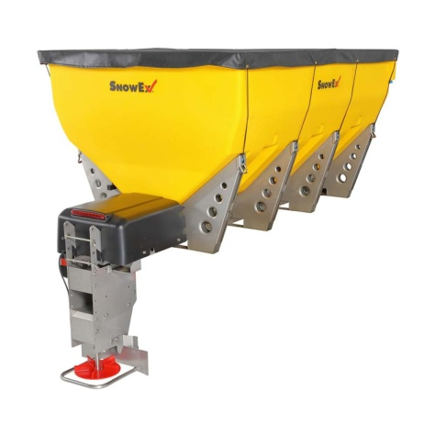

- - быстрый и удобный монтаж и демонтаж
- - материал для разбрасывания – пескосоляная смесь/песок/соль
- - баки выполнены из полимерного антикоррозионного, ударопрочного и морозостойкого материала.
- - пульт управления в кабине оператора с широким функционалом
- - возможность регулировать подачу распыления смеси по ширине до 12,2 метров.
- - Система электроподключения (все основные узлы запитываются от штатной электросистемы транспортного средства)
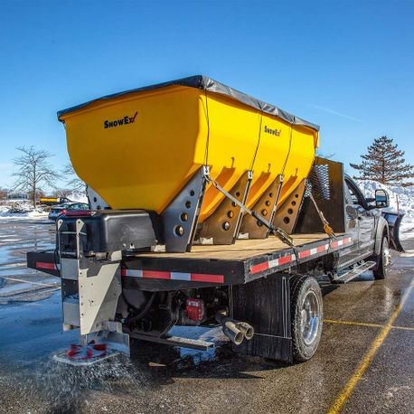

Масса оборудования позволяет эксплуатировать на бортовых автомобилях грузоподъемностью от 2 тонн (ГАЗель, УАЗ, Силант, Валдай и т.д.). Потребление 25 А. Рама из нержавеющей стали. Электропривод всего оборудования от 12 В – вы экономите на топливе.
Новая линейка HeliXX – новейшая система подачи материала, оптимизированная для эффективного распределения. Инновационная конструкция, предотвращающая образование засоров. Двойной регулировщик оборотов гарантирует непревзойденную точность и рапределение. Простой автоматический набор для смачивания реагента.
 | SnowEx  HELIXX 1.5 м3 | Смотрите видео на нашем канале
Вес пустого, кг | 185 | 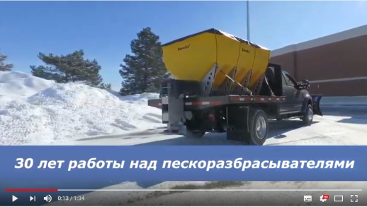
Длина бункера, см | 205
Объем бункера, м3 | 1,5
Ширина разбрасывания реагента, м | 12,2
Распределяемые материалы | пескосоляная смесь/песок/соль
Гарантия | 2 года

www.snowex.ru

Стоимость – 765 000 рублей

Срок поставки – октябрь 2020

